Miércoles
18
de Noviembre

Quinto de Primaria
Lengua Materna

Demos coherencia a los textos

Aprendizaje esperado: Utiliza la información relevante de los textos que lee en la producción de los propios. Emplea referencias bibliográficas para ubicar fuentes de consulta.
Emplea citas textuales para referir información de otros en sus escritos.

Énfasis: Emplear el lenguaje para comunicarse y como instrumento para aprender:
- La descripción
- La coherencia entre párrafos
- Uso de nexos
- Uso de mayúscula inicial, ortografía y puntuación
- El borrador
- La revisión

¿Qué vamos a aprender?

Aprenderás a ordenar párrafos con coherencia, usando nexos, mayúscula inicial, ortografía y puntuación, para elaborar textos expositivos.

Continuaremos con los textos expositivos, aprenderemos sobre su contenido, específicamente en la coherencia y el uso de los nexos. Ya hemos visto algo de los nexos en clases pasadas.

¿Qué hacemos?

Recuerdas que te conté que me encanta el libro El Principito y mencioné una frase muy bella: “Todas las personas grandes fueron niños antes”.

Así no es la frase exactamente, es parecida, la original es: “Todas las personas grandes han sido niños antes”. Recordemos que al citar textualmente tenemos que decir la frase tal como la dijo el autor o autora.

Me puse a buscar un libro de lecturas que me regaló una tía hace algunos años, era de ella, me lo dio porque ahí vienen algunos fragmentos de la novela El Principito, pero cuando lo encontré, me llevé una gran sorpresa, se rompieron las páginas y el fragmento que quería compartirles viene en trozos, es muy bello y me encantaría que todos puedan leerlo.

Vamos a reconstruir el texto para que lo podamos leer.

Aunque éste no es un texto expositivo sino literario, también nos sirve para tratar el tema de hoy que es la coherencia y el uso de los nexos, y después poderlo aplicar para cualquier tipo de texto que trabajemos.
Vamos a leer el primer fragmento que tenemos aquí. “Consecuentemente había semillas de hierbas buenas y...”. ¿Así comenzará el texto?

Yo creo que no. Nunca he escuchado un texto que inicie con la palabra “consecuentemente”.

“Consecuentemente”, es un adverbio, ese tema lo vamos a ver más adelante, este adverbio, así como aparece aquí, nos puede indicar, que antes de esta oración va otra.

Aquí hay otra pista, esa frase termina con un “y”, así que me suena a que esta oración está incompleta y necesita unirse con otra.

En el caso de la palabra “y” se trata de un nexo coordinante.

Recuerda que en clases anteriores vimos los tipos de nexos. Los nexos coordinantes unen oraciones independientes dentro de una misma idea.

Esa letra es más grande que las otras y además está marcada en negritas, por lo que podemos suponer que se trata del ¡El título!

“El Principito”

Aunque necesitamos tener mucha paciencia y también tener una estrategia, ¿Cuál podría ser una buena estrategia para organizar el texto más fácilmente?

Se me ocurre que separemos todos los fragmentos que inician con mayúsculas, he aprendido que los párrafos siempre inician con una mayúscula.

Sobre el planeta del Principito había,
Pero las semillas son invisibles.
Duermen en el secreto de la tierra hasta que se le
Pero si se trata de una planta mala,
Consecuentemente había semillas de hierbas buenas y
Antoine de Saint-Exupéry
Entonces se estira, y dirige

Ahora vamos a separar las que inician con minúscula.
ocurre a una de ellas despertarse.
como en todos los planetas, hierbas buenas y hierbas malas.
rosal, se puede dejar crecer como ella quiera.
inofensiva. Si se trata de una ramita de rábano o de
semillas de hierbas malas
…hay que arrancarla tan pronto como se le reconozca.
hacia el sol una pequeña y encantadora ramita

Vamos revisando cada fragmento, aquí tenemos uno, “Sobre el planeta del Principito había,” observen que concluye con una coma, así que le falta otra parte para que esté completa.

Como estrategia vamos a buscar su otra mitad, tenemos aquí varios fragmentos que son complemento de otros. Aquí dice: “rosal, se puede dejar crecer como ella quiera”. Entonces diría: “Sobre el planeta del Principito había, rosal, se puede dejar crecer como ella quiera” ¿Cómo ven?

No suena bien, creo que le falta coherencia.

Hay otro, fragmento que dice: “semillas de hierbas malas” y diría: “Sobre el planeta del Principito había, semillas de hierbas malas” ¿Cómo ven?

Aquí veo otra que puede quedar mejor, dice así: “como en todos los planetas, hierbas buenas y hierbas malas”. Pero para que comprobemos vamos a leerla completa. Entonces quedaría así: “Sobre el planeta del Principito había, como en todos los planetas, hierbas buenas y hierbas malas”.

Esa frase suena mucho mejor, además hace referencia a cómo es el planeta del Principito, vamos avanzando, por lo que observo este puede ser el inicio del texto.

Continuemos y esta frase que mencioné: “semillas de hierbas malas”, puede quedar con la primera frase “Consecuentemente había semillas de hierbas buenas y semillas de hierbas malas”, me parece que es la parte que complementa la oración, vamos avanzando rápido.

Aquí encontré una frase completa “Pero las semillas son invisibles.” esta oración inicia con una mayúscula y termina con un punto, sin embargo, inicia con un nexo.

En este caso, así como nos presenta el autor esta redacción, se trata de un nexo coordinante “Pero”. Así que es una oración que sucede a otra, vamos a separarla y colocarla junto a la otra frase que completamos, para que no se nos revuelva con las otras que faltan acomodar.

Aquí tenemos otra frase incompleta y dice así: “Duermen en el secreto de la tierra hasta que se le”. Aquí hallé una que quizá sí nos coincida y dice: “ocurre a una de ellas despertarse”. Además, la palabra “Duermen” se relaciona con la palabra “despertarse”.

Entonces la frase quedaría: “Duermen en el secreto de la tierra hasta que se le ocurre a una de ellas despertarse”.

Bien, ya tenemos el título y cuatro frases completas, vamos con buen avance, antes de continuar, recapitulemos lo que hemos hecho hasta ahora.

Primero identificamos que hay oraciones completas y otras incompletas, y que éstas últimas hay que unirlas cuidando que tengan relación una idea con la otra, todo tiene que tener un orden para que pueda entenderse, esto es la coherencia.
Encontré la segunda parte de una oración, ya que inicia con minúscula y dice así: “hay que arrancarla tan pronto como se le reconozca”.

Aquí encontré una: “Pero si se trata de una planta mala,”.
“...hay que arrancarla tan pronto como se le reconozca”.
Hemos tomado muchas estrategias para identificar la coherencia en los textos, desde los nexos hasta las palabras que se relacionan, es decir, tomamos en cuenta el contexto del texto.

Nos falta una sola frase que es el inicio de una oración, inicia con mayúscula: “Entonces se estira, y dirige”.

Aquí hay varias que podrían ser su complemento, qué les parece ésta que dice: “inofensiva. Si se trata de una ramita de rábano o de” también está incompleta, es decir que está en medio de dos frases.

La unimos con esta que dice así: “hacia el sol una pequeña y encantadora ramita” y juntas dirían “Entonces se estira, y dirige hacia el sol una pequeña y encantadora ramita”.

“Entonces se estira, y dirige hacia el sol una pequeña y encantadora ramita inofensiva. Si se trata de una ramita de rábano o de” sigue quedando incompleta.

La coherencia hace que todo el texto tenga lógica.

Aquí está la última frase y la que la completa, ya la habíamos leído y dice: “rosal, se puede dejar crecer como ella quiera”.

Vamos a leer todas las frases juntas.

Al leerla nos percatamos si tiene o no coherencia lo que estamos conjuntando, otra estrategia que hemos empleado es la lectura en voz alta.

“Entonces se estira, y dirige hacia el sol una pequeña y encantadora ramita inofensiva. Si se trata de una ramita de rábano o de rosal, se puede dejar crecer como ella quiera”.

Esta oración fue la más complicada de todas, muy bien, hemos terminado de unir las frases, y aquí hay una suelta que es el nombre del autor, y ésa va al final.

Ya logramos dar coherencia a todas las oraciones, pero cada una de ellas lleva un orden dentro del texto.

Ahora vamos a unir todas las oraciones para formar un texto completo.

Un texto no queda a la primera, hay que revisarlo varias veces, ya lo vimos en otras clases.

Para que un texto tenga coherencia, vamos a identificar el inicio de nuestros textos. Veamos cómo inicia cada oración. Lee las oraciones, tal como quedaron, para ir identificando la coherencia. “Sobre el planeta del Principito había, como en todos los planetas, hierbas buenas y hierbas malas.”, “Duermen en el secreto de la tierra hasta que se le ocurre a una de ellas despertarse”, “Pero si se trata de una planta mala, hay que arrancarla tan pronto como se le reconozca”, “Consecuentemente había semillas de hierbas buenas y semillas de hierbas malas”, “Entonces se estira, y dirige hacia el sol una pequeña y encantadora ramita inofensiva. Si se trata de una ramita de rábano o de rosal, se puede dejar crecer como ella quiera”, y la última “Pero las semillas son invisibles”.

¿Con qué oración podemos continuar el texto?

“Consecuentemente había semillas de hierbas buenas y semillas de hierbas malas”

Yo pondría como siguiente oración la que dice: “Duermen en el secreto de la tierra hasta que se le ocurre a una de ellas despertarse”

Aunque también está la que dice “Pero las semillas son invisibles”

Ahí se unen dos ideas dependientes que dependen de otra frase para tener sentido, una de esas oraciones rescata la metáfora o analogía, si pensamos en la parte que dice “Duermen en el secreto de la tierra” y lo relacionamos con la palabra “semilla” que se menciona en la otra oración, podemos suponer que se refiere a que la semilla está debajo de la tierra, y después dice “hasta que se le ocurre despertarse”, se refiere a la forma en que crecen las plantas cuando comienzan a salir sus ramitas de la tierra.

Hemos visto en muchas clases la analogía y hablando de coherencia, los aprendizajes que enseñamos en cada clase no son aislados, sino que los vamos relacionando unos con otros, por eso es importante estar presente en todas las clases y poner atención para que todo esté hilado. Así como nuestro texto, que poco a poco lo hemos ido hilando y va teniendo más forma.
¿Entonces cómo quedaría nuestro texto con estas oraciones agregadas?

“Consecuentemente había semillas de hierbas buenas y semillas de hierbas malas. Pero las semillas son invisibles. Duermen en el secreto de la tierra hasta que se le ocurre a una de ellas despertarse”.

Ya solo nos falta acomodar dos oraciones más, ¿Cuál irá antes que la otra?

Si continuamos con la idea de la semilla y lo de cómo crecen las plantas, creo que la siguiente oración podría ser la que dice “Entonces se estira, y dirige hacia el sol una pequeña y encantadora ramita inofensiva”.

La última oración se acomoda sola “Entonces se estira, y dirige hacia el sol una pequeña y encantadora ramita inofensiva. Si se trata de una ramita de rábano o de rosal, se puede dejar crecer como ella quiera. Pero si se trata de una planta mala, hay que arrancarla tan pronto como se le reconozca”.

Falta el nombre del autor y hemos reconstruido el texto. Ahora solo hay que pegar todo.

El Principito

Sobre el planeta del Principito había, como en todos los planetas, hierbas buenas y hierbas malas.

Consecuentemente había semillas de hierbas buenas y semillas de hierbas malas. Pero las semillas son invisibles. Duermen en el secreto de la tierra hasta que se le ocurre a una de ellas despertarse. Entonces se estira, y dirige hacia el sol una pequeña y encantadora ramita inofensiva. Si se trata de una ramita de rábano o de rosal, se puede dejar crecer como ella quiera. Pero si se trata de una planta mala, hay que arrancarla tan pronto como se le reconozca.

Antoine de Saint-Exupéry

Pudimos reconstruir el texto, además disfruté mucho de la lectura, aunque este texto que revisamos no es un texto expositivo, sino literario, nos ayudó a trabajar la coherencia.

Te invito a seguir leyendo y además a escribir tus propios textos. Recuerda que al escribir necesitas leer y releer y escribir y reescribir, una y otra vez tus producciones, eso te ayuda para no perder la coherencia, es decir, que no se pierda la idea que quieres dar a conocer.

Lo mejor es que la lectura sea en voz alta, al escucharnos leer, podemos darnos cuenta si tiene o no coherencia. Otra estrategia es leerlo a nuestra familia para que nos den su opinión.

Ahora vamos a hacer un juego sobre el uso de los nexos.

Yo les pregunto y tú trata de responder lo que has aprendido y veremos después si le atinaste o si tienes que estudiar más.

- ¿Los nexos coordinantes sirven para unir oraciones dependientes?

La respuesta es: Los nexos coordinantes permiten unir oraciones independientes dentro de un texto.

- En la siguiente oración, “Mi hermano habla mucho, pero no escucha lo que le digo”. ¿Qué palabra compone el nexo?

La respuesta es: “pero”

- Los siguientes nexos que se muestran a continuación, ¿A qué tipo de nexos pertenecen?

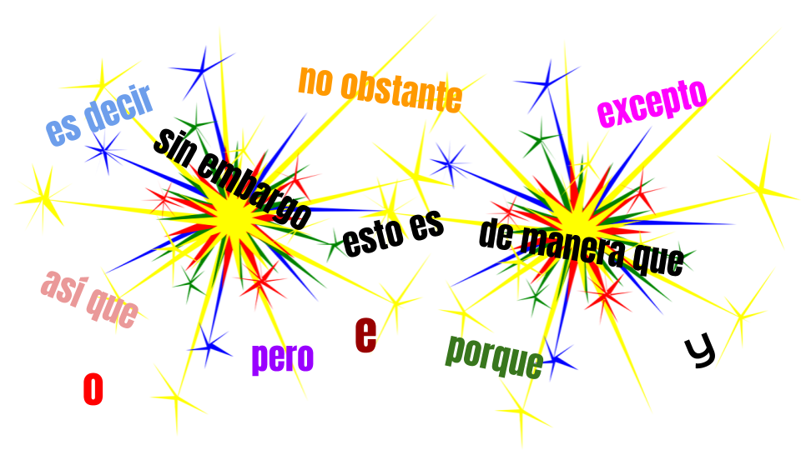

La respuesta es: Son nexos coordinantes.

- El siguiente fragmento de texto dice:

Coahuila: “tierra de dinosaurios”
La primera área paleontológica con restos de dinosaurios abierta al público en todo México está en General Cepeda, Coahuila; es uno de los diez lugares con mayor riqueza de fósiles en el mundo.

¿Cuántos nexos contiene?

La respuesta es: No tiene nexos.

- Si, en ocasiones, los nexos ayudan a dar coherencia al texto, y este fragmento no contiene ningún nexo, ¿Entonces qué está utilizando para dar coherencia?

La respuesta es: Están usando signos de puntuación.

- ¿Cuál nexo completa mejor la frase?

Este moño me gusta tanto ... ése.
a) que
b) como

La respuesta es: la opción b) como.

- De las siguientes opciones, ¿Cuál nexo completa mejor la frase?

Te presto mi libro ... tú me dejas alguno de tus discos.
a) aunque
b) sí

La respuesta es: la opción b) sí.

- ¿Cuántos nexos encuentran en este pequeño texto?

La brisa del mar es como una lluvia salada, pero más suave. Y me gusta sentir su caricia mientras tú me abrazas, tal como cuando éramos niños. Así que, extrañaré la brisa del mar acariciando mi rostro cuando nos hayamos ido.

La respuesta es: Tiene 8 nexos

La brisa del mar es como una lluvia salada, pero más suave. Y me gusta sentir su caricia mientras tú me abrazas, tal como cuando éramos niños. Así que, extrañaré la brisa del mar acariciando mi rostro cuando nos hayamos ido.

¡Buen trabajo!

Gracias por tu esfuerzo.

Para saber más:
Lecturas
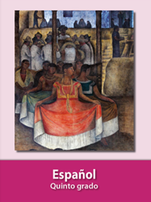
https://libros.conaliteg.gob.mx/20/P5ESA.htm

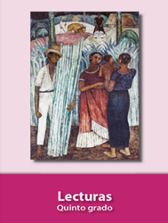
https://libros.conaliteg.gob.mx/20/P5LEA.htm

